Департамент капитального ремонта проводит установку подъемных платформ на территории САО
13.01.2022
Столичный департамент капитального ремонта за 2021 год установил в подъездах московских домов, где живут маломобильные граждане 133 подъемных платформы. Работы ведутся во всех 12 административных округах столицы.
Больше всего платформ установили в ЮАО (27) и ЮВАО (25). В ЮЗАО смонтировали 16, в СВАО – 15, в ЗАО -12, в САО -11, в ВАО – 9, в СЗАО – 6, в ТиНАо – 5, в ЦАО – 4, в ЗелАО - 3. Еще часть подъемников будет завершена в начале 2022 года.
При установке подъемных платформ выполняются и другие работы по созданию безбарьерной среды для маломобильных граждан. Это пандусы и поручни на входе в подъезд, а также двери с доводчиками, которые человек на коляске может открыть дистанционно.
Одна из таких дверей недавно появилась и в Бескудниковском районе по адресу ул. Дубнинская, дом 71, где для жителя инвалида-колясочника был произведен целый комплекс работ по оборудованию подъезда для удобства перемещения.
Для безопасности спуска и подъема оборудуются системы визуального контроля. После нажатия кнопки «пуск» диспетчер включает подъемник и контролирует весь путь колясочника до выхода из подъезда или подъема к лифту.
Чтобы в подъезде дома для инвалида-колясочника установили подъемную платформу, нужно подать заявление в органы социальной защиты по месту жительства.
Чтобы встать на очередь, нужна только постоянная регистрация в Москве и врачебная рекомендация об использовании кресла-коляски.
В действующем Жилищном кодексе России оговаривается, что для установки подъемной платформы в подъезде не требуется ни собрание, ни решение собственников помещений в многоквартирном доме.

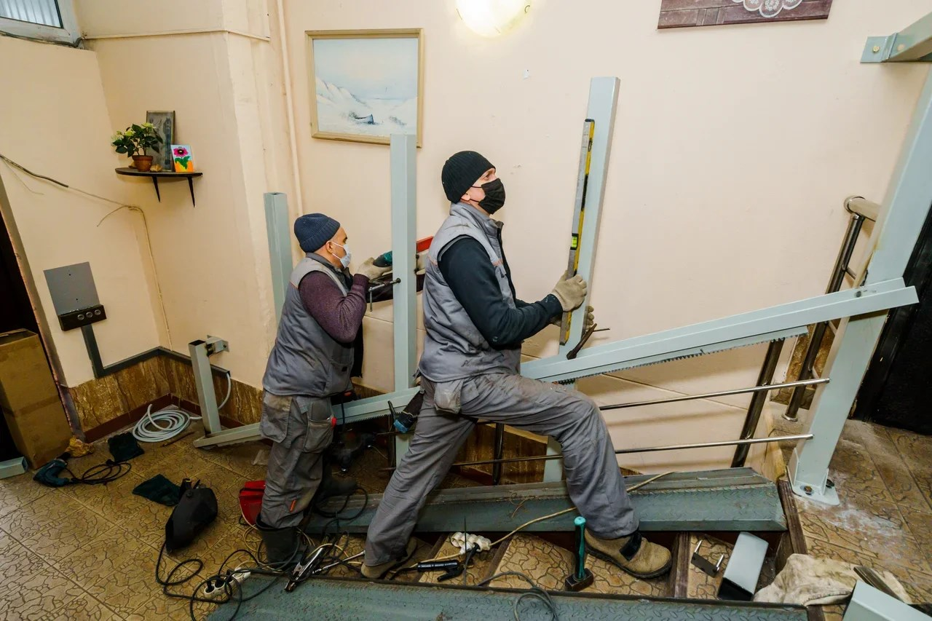

Адрес страницы: http://beskudnikovo.mos.ru/overhaul/detail/10541892.html
Управа района Бескудниково города Москвы

